ASOCIACIÓN SUDAMERICANA DE ENTRENADORES DE ATLETISMO
INTRODUCCIÓN
En diversas regiones del planeta hay profesores e instructores de atletismo que trabajan con niños de diversas maneras. Todos ellos tienen seguramente el voluntarioso deseo de iniciar a estos jóvenes deportistas en el proceso de formación que culminará cuando estos niños sean atletas que compitan en el marco del atletismo convencional. Estos primeros pasos son fundamentales para que la orientación tenga la progresividad óptima que posibilite alcanzar el máximo rendimiento en el momento apropiado.
Hay múltiples elementos que debemos considerar cuando pensamos en el atletismo para niños y por ello la IAAF presenta un programa mundial de Mini Atletismo que sirve guía y contribuirá en el tiempo a la unificación de criterios y actividades para lograr así optimizar los esfuerzos parciales en beneficio del bien común, que en este caso serían los atletas del mañana.
MINI ATLETISMO, LA GRAN BASE QUE DEBE TENER EL ATLETISMO MUNDIAL
Al analizar el nuevo sistema de formación de entrenadores de la IAAF vemos cómo se ampliaron los contenidos al tener dos escalones más en el proceso de adquisición e intercambio de conocimientos. Esto sin dudas que será muy beneficioso para los futuros entrenadores ya que muchos temas que por cuestiones de tiempo se abordaban presurosamente tendrán ahora la posibilidad de ser vistos de una manera más pormenorizada. Uno de los puntos más beneficiosos para el esquema atlético general es la inclusión en este sistema de un primer escalón que incluye al Mini Atletismo, otorgándole a este, un protagonismo mayor y más estructurado en este nuevo sistema de formación de entrenadores.
No existe deporte desarrollado que no posea una base bien estructurada de su deporte infantil y la inclusión expresa en los cursos de formación de entrenadores IAAF del Mini Atletismo es un buen presagio de que en el futuro la pirámide del atletismo mundial pueda tener una base más consistente.
La nueva propuesta IAAF de atletismo para niños es más que una serie de actividades que pueden variar según quien y en qué lugar se implementen. El Mini Atletismo responde en primer lugar a una filosofía atlética que respeta las características e intereses de la niñez por sobre todas las demás valoraciones.
Si se propaga esta idea, el viejo y desactualizado atletismo en miniatura irá dando paso a un atletismo para niños donde las prioridades serán siempre que los participantes se diviertan, jueguen, compartan vivencias y sean felices a través del deporte más allá de los registros y los puestos obtenidos ya que para esto hay toda una vida deportiva por delante.
Comprendiendo este concepto fundamental que sustenta al Mini Atletismo IAAF se garantizará una metodología de desarrollo e implementación de este tipo de eventos que sin dudas poseerán características similares más allá de que se realicen en la selva, en una plaza o en un colegio privado de cualquier capital Sudamericana.
El primer concepto que debemos compartir quienes trabajamos en el atletismo para niños es el relativo a los principios que deben regir y resguardar la forma que tendrán las actividades por nosotros estructuradas. En este sentido y a modo de guía nos permitimos sugerir una serie de principios fundamentales a tener en cuenta por los organizadores de eventos de Mini Atletismo en Sudamérica y Panamá:
PRINCIPIOS FUNDAMENTALES DEL ATLETISMO PARA NIÑOS
- ADAPTAR LAS ACTIVIDADES A LAS CARACTERÍSTICAS DE LOS NIÑOS.
- DESARROLLAR LAS FORMAS BÁSICAS DE LOS MOVIMIENTOS ANTES QUE LAS HABILIDADES CONVENCIONALES.
- DAR OPORTUNIDADES DE UNA GRAN CANTIDAD DE REPETICIONES DE TODAS LAS EJERCITACIONES O HABILIDADES ATLÉTICAS.
- TENER ACTIVOS A LA MAYOR CANTIDAD POSIBLE DE NIÑOS A LA VEZ.
- TOMAR PRECAUCIONES DONDE HAYA RIESGOS DE ACCIDENTES O LESIONES.
- USAR UN LENGUAJE COMUNICATIVO SENCILLO Y ENTENDIBLE POR LOS NIÑOS.
- CORREGIR LOS ERRORES DE A UNO POR VEZ, SABIENDO RECONOCER LO PRIORITARIO DE LO SECUNDARIO.
- VALORAR Y RESALTAR LOS ESFUERZOS Y LA SUPERACIÓN PERSONAL MÁS ALLÁ DE LOS TRIUNFOS O MARCAS DEL MOMENTO.
- INTEGRAR CUANDO EXISTA LA POSIBILIDAD VARONES Y NIÑAS EN GRUPOS MIXTOS.
- ESTRUCTURAR ACTIVIDADES COMPETITIVAS PARA QUE MANIFIESTEN LO ANTES POSIBLE FRENTE A SUS PARES LAS HABILIDADES PRACTICADAS.

EL MINI ATLETISMO EN SUDAMÉRICA
Si la IAAF define que toda actividad física que implique carreras, caminata, saltos y/o lanzamientos de manera natural y competitiva es ATLETISMO creemos que el Mini Atletismo es tan antiguo como la necesidad de los niños de jugar y medirse con sus pares a través de las formas básicas de movimiento. Por este concepto consideramos que desde hace mucho tiempo y en muchos lugares hay profesores e instructores que imparten atletismo para niños en sus lugares de trabajo. Lo que todos estos voluntariosos iniciadores necesitan es un marco referencial que les indique la certeza del camino más apropiado para llevar a sus niños al atletismo convencional y esto es lo que este programa y la retroalimentación del mismo procuran ofrecer al sistema.
El Centro Regional de Desarrollo de la IAAF para Sudamérica viene difundiendo desde el año 1998 propuestas de Atletismo para niños que se han ido perfeccionando en los últimos años. Hoy se presenta un programa más estructurado con una amplia propuesta de actividades y tarjetas instructivas que a su vez se relacionan con el escalón siguiente que corresponde al Atletismo para menores (13 a 15 años). Este programa de 8, 9 o 10 eventos según la edad de los niños, de alrededor de 150 participantes, de un kid de materiales muy vistoso y atractivo no es la única manera de llevar adelante esta propuesta de atletismo para niños de 7 a 12 años. La propuesta masiva es tal vez en muchos casos el cierre final de muchas prácticas menores que debemos tratar de implementar en las escuelitas atléticas. Necesitamos que los niños vivencien muchas veces al año los juegos lúdicos del programa, de poco sirve un evento que se hace una vez al año y que arroja una única vivencia en quienes participan. Desde la IAAF se ha elaborado un material muy didáctico denominado Manual Educativo de Mini Atletismo que se puede consultar en la página web del CRD.
A modo de aportar elementos que faciliten la implementación del Mini Atletismo en la nuestra región queremos entregar a los entrenadores de Sudamérica y Panamá dos variantes que le posibilitará implementar cotidianamente y a bajo costo el programa de Mini atletismo IAAF en las clases habituales de educación física escolar o clubes.
PROGRAMA ALTERNATIVO PARA ESPACIOS O GRUPOS REDUCIDOS
El programa alternativo para espacios reducidos es una manera de ir introduciendo esta propuesta de Mini atletismo en los grupos cotidianos que tienen los profesores e instructores en sus lugares habituales de trabajo. Esto puede servir para ir preparando a los niños para una posterior experiencia masiva o solo para incluir actividades atléticas jugadas en espacios reducidos y con grupos pequeños.
CARACTERÍSTICAS GENERALES
- Del espacio físico: Un patio o lugar similar de unos 20 por 20 metros que puede ser cubierto o abierto y con el piso que se disponga, preferentemente madera, césped o mosaico.
- Del módulo básico: La clase de Educación Física o de escuelita de atletismo de unos 45 a 60 minutos será el módulo básico de tiempo a utilizar para implementar este programa.
- De los participantes: Un grupo clásico (de ser posible mixto) de entre 24 y 30 niños que no posean más de un año de diferencia de edad ( 7 y 8, 9 y 10, 11 y 12 años) serán los destinatarios de esta propuesta.
- De los elementos: Con los elementos que se cuenta en cada depósito de útiles para la práctica deportiva deben improvisarse las actividades. Colchonetas, aros, conos, pelotas, etc. todo puede servir a la creatividad del mentor del evento reducido.
- De las actividades: Los niños realizarán un mini circuito de tres estaciones (una carrera, un salto y un lanzamiento) que irá variando de un mes al otro para que en el transcurso de tres meses ya tengan vivenciadas todas las pruebas del Mini atletismo masivo.
- De la competencia: La modalidad puede ser variada. En una primer instancia y a los efectos de que los niños aprendan la realización de las actividades sin presiones pueden pasar por las estaciones aprendiendo los gestos de cada evento sin competir. Luego se puede dividir al grupo en dos y en cada estación realizar una mini competencia con acumulación de puntos.
- De la agrupación de los eventos:
- Fórmula 1 – salto con garrocha – Lanzamiento rotacional
- Carrera con vallas – Salto rana - tiro al blanco
- Carrera en escalera – rebotes cruzados – lanzamiento arrodillado
- Carrera de resistencia (todos juntos: solos y por equipos)

PROCEDIMIENTO
- Programar para el año escolar o de un club como mínimo dos meses de implementación del programa reducido (uno en cada semestre) más un evento final MASIVO.
- Diagramar la utilización del espacio físico y los materiales disponibles de manera tal que puedan armarse tres circuitos distintos de tres actividades cada uno de ellos (una carrera, un salto y un lanzamiento).
- Utilizar en la puesta en práctica del programa dos clases para cada grupo de pruebas. En la primera de ellas se practicará la habilidad y en la segunda se competirá aplicando ese aprendizaje.
- Implementar un programa con un mínimo de dos estímulos semanales de actividad. Todo el proceso de práctica y competencia llevará un mes completo de desarrollo ya que serán tres semanas de tres eventos mas una cuarta semana reservada para la resistencia y su apropiada introducción en los niños.

DOS PROPUESTAS DE CIRCUITO REDUCIDO
A) las estaciones seleccionadas son 1. Fórmula 1, 2. Salto en largo con garrocha y 3. Lanzamiento rotacional
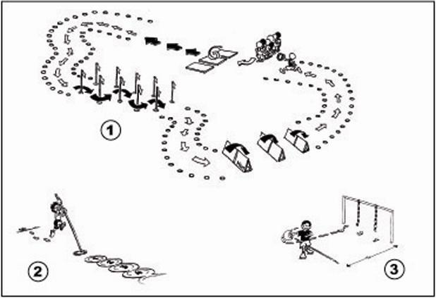
B) Las estaciones seleccionadas son 1. Carrera con vallas, 2. Salto rana y 3. Tiro al blanco
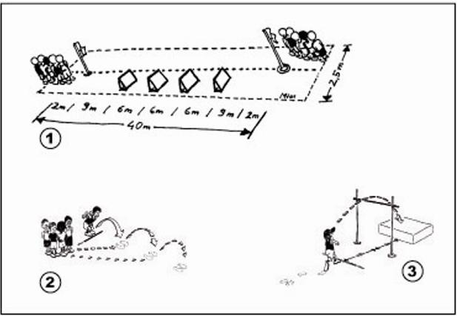
UTILIZACIÓN DE MATERIALES ALTERNATIVOS
En aquellos lugares donde las posibilidades económicas de las instituciones o los niños que realizan el Mini atletismo lo permiten la adquisición de un kid oficial es interesante por la calidad, el colorido y la durabilidad de los elementos que lo componen. Pero la realidad de una gran parte de las escuelas y clubes de Sudamérica es que el dinero no sobra y esto no puede de ninguna manera ser un impedimento para la difusión del Mini atletismo.
Los entrenadores, profesores e instructores de atletismo infantil debemos tener bien presente que todos los eventos que la IAAF propone pueden llevarse a cabo con materiales alternativos.
El Mini Atletismo es una propuesta flexible que se adapta a los distintos lugares de trabajo y que posibilita merced a la creatividad de quien lo implemente construir, crear y/o armar todos los elementos de juego.
A continuación y solo a modo de proponer algunas de las muchas alternativas posibles nos permitimos sugerir las siguientes maneras de “construir” un kit propio a muy bajo costo con materiales alternativos.
CONOS: Los conos para marcar sectores, distancias, etc pueden ser sustituidos por envases plásticos de desecho como bidones, botellas, etc que para darle más colorido y atractivo pueden ser pintadas por los mismos alumnos e instructores. Para señalizar sectores con elementos más pequeños se pueden pintar piedras, botellas pequeñas o elementos similares.
AROS: Los aros de gimnasia que poseen un costo considerable pueden ser sustituidos por cubiertas de bicicleta en desuso que son de dimensiones similares. Es recomendado el pintado de las mismas para darle un mayor colorido al evento.
VALLAS: Las vallas plásticas pueden ser sustituidas por cajas fáciles de conseguir en los supermercados que pueden adaptarse a las distintas alturas requeridas por las distintas edades. También en las escuelas los profesores pueden recurrir a los docentes especialistas en carpintería para construir estructuras livianas de madera que puedan utilizarse como vallas.
GARROCHAS: Para el salto en largo con garrocha se pueden conseguir en los clubes de atletismo retazos de garrochas convencionales quebradas en desuso que muy bien sirven para la iniciación en esta prueba. También es común la utilización de cañas de bambú de unos 2,50 metros para suplir a las garrochas de iniciación o pedazos de caño que sean lo más liviano posible y no se doblen con el peso de los niños. En el lugar donde la garrocha debe clavarse para la realización del salto es recomendable poner algún elemento que frene la pértiga como ser dos cubiertas de automóvil en desuso atadas.
JABALINAS: Las jabalinas del kit no son fáciles de copiar en especial las pelotas silvadoras, pero para realizar este evento con las características lo más parecidas posibles vamos a tener que poner mucha dedicación y creatividad. Para el asta del implemento puede servir un bastón, un palo de cualquier árbol lo más recto posible, un trozo de caño liviano, etc. para la punta debemos priorizar la seguridad por todas las cosas así que elegiremos un elemento blando que amortigüe toda posibilidad de lesión al caer (ejemplo: una pelota de tenis). En la cola debemos poner o pegar componentes que favorezcan al vuelo del objeto, ejemplo tiras de goma eva, guirnaldas, etc.
PELOTAS PESADAS: Para sustituir a las pelotas pesadas del kid podemos tomar pelotas de básquet, voleibol o fútbol en desuso, rellenarlas con trapos, estopa u otro elemento más pesado, darles pesos que sean acordes a los grupos de edades del Mini atletismo y por último cocerlas bien para que no se rompan al caer.

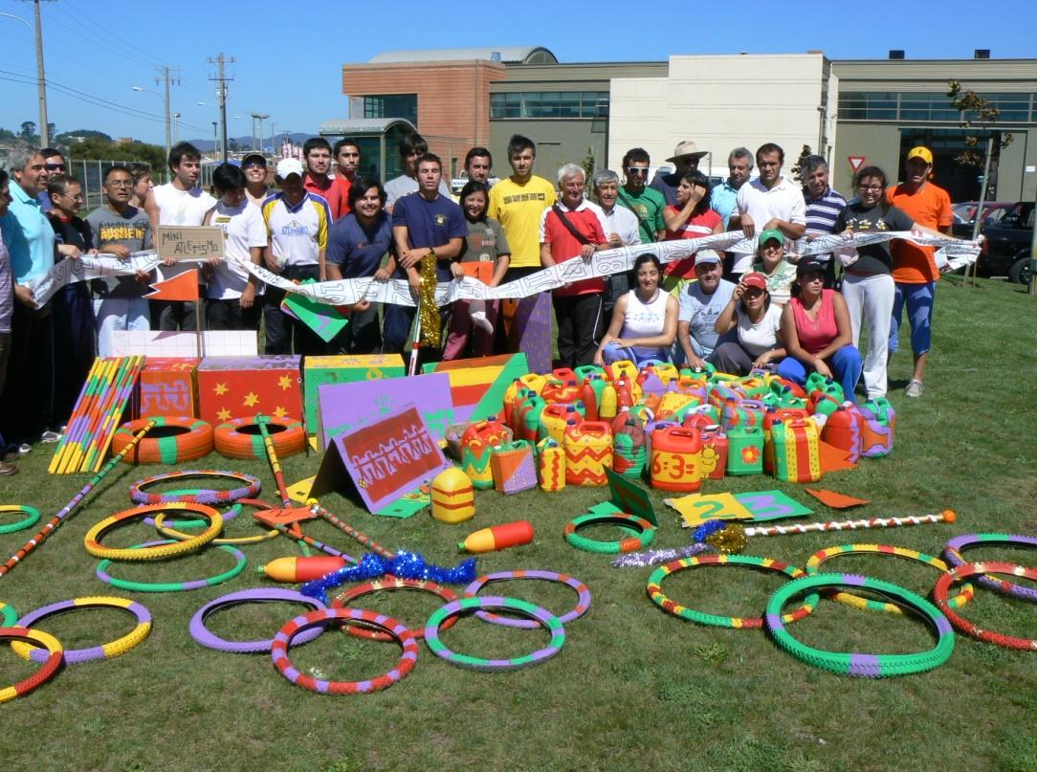
Foto 1: Material alternativo elaborado por los instructores

CAPACIDADES QUE DESARROLLA EL MINIATLETISMO
Esta propuesta IAAF de atletismo para niños contribuye sólidamente al desarrollo integral que propugnan todas los especialistas en deporte infantil. La presentación del deporte madre como un juego se corresponde con las expectativas lúdicas de los niños y sin dudas que los hacen sentirse atraídos por su dinámica y variada oferta de desafíos motrices.
Si entendemos que el desarrollo integral de los niños y jóvenes se relaciona directamente con el acrecentamiento de sus capacidades coordinativas y condicionales y que esto suceda en tiempo y forma con las fases sensibles de cada capacidad, como así también con los intereses propios de cada edad, al presentar un atletismo para niños polivalente, lúdico y desestructurado sin dudas que estamos procurando no sólo acercar los niños a nuestro deporte sino también que lo estamos invitando a edificar una longeva carrera atlética.
La conocida pirámide de las capacidades condicionales vista en los cursos del antiguo nivel 1 IAAF debe comenzar a construirse año tras año desarrollando cada uno de sus vértices como así también sus componentes de flexibilidad y coordinación.

FUERZA

RESISTENCIA VELOCIDAD
Todas las ciencias que contribuyen a fundamentar una teoría del entrenamiento deportivo coinciden en la importancia que tiene la aplicación de cargas apropiadas con una debida continuidad en el tiempo y respetando las características propias de cada individuo. Desarrollar las capacidades físicas en las fases sensibles contribuye a darle cimientos más sólidos al niño de hoy, atleta del mañana.

Una buena referencia bibliográfica es la de Grosser y otros, 1981, 13 quienes publicaron una tabla denominada “Posibilidades de iniciar el entrenamiento de la condición física en diferentes edades…”
 | 5-8 años | 8-10 años | 10-12 años | 12-14 años
Fuerza máxima |  |  |  | + m
Fuerza explosiva |  |  | + m | + v  ++ m
Fuerza – resistencia |  |  |  | + m
Resistencia aeróbica |  | + v m | + v m | ++ v m
Resistencia anaeróbica |  |  |  | + m
Velocidad de reacción |  | + v m | + v m | ++ v m
Velocidad máxima acíclica |  |  | + m | + v  ++ m
Velocidad máxima cíclica |  |  | + m | + v  ++ m
Explicación de los signos:
+ Inicio cuidadoso: (1 o 2 veces por semana)
++ Entrenamiento mas intenso: (2 a 5 veces por semana)
+++ Entrenamiento de rendimiento

FUERZA: Es la madre de las capacidades físicas y se manifiesta de variadas maneras. En los niños se procurará su desarrollo a través de ejercicios explosivos con elementos de mayor peso como en el caso de los lanzamientos adelante y atrás con pelota pesada como así también con elementos más livianos como lo son las jabalinas plásticas, pelotas silbadoras, discos, etc. La cantidad de estímulos semanales así como la sumatoria de lanzamientos deberá ser mensurada en las edades más tempranas para ir progresando en las posteriores. Se deberán evitar esfuerzos de fuerza máxima y de resistencia a la fuerza muy prolongados.

VELOCIDAD: Los esfuerzos de velocidad son recomendados en edades tempranas siempre y cuando no se prolonguen demasiado y no sean esfuerzos con una excesiva producción de ácido láctico. La carrera con vallas, el fórmula uno, los skipping sobre la escalera y cualquier otra variante similar que los instructores puedan implementar en sus lugares de trabajo contribuyen a consolidar el desarrollo de esta capacidad condicional.
RESISTENCIA: Tal vez la menos desarrollada de las capacidades físicas sea la resistencia pero, paradójicamente debemos saber que es la capacidad que más contribuye a la preservación de la salud y a la conformación de una condición física capaz de sustentar los variados esfuerzos a los que el deporte somete.
El reconocido entrenador polaco de pruebas de largo aliento Tadeus Kepka, en su libro “El entrenamiento de la resistencia en los niños” menciona entre otros conceptos lo siguiente: “ todavía existe una precaución exagerada en cuanto a la aplicación de la carga resistencial basada en caducos conceptos fisiológicos”… También Karl Koch en su libro “Carrera, salto y lanzamiento en la escuela elemental” menciona que… “los expertos en medicina deportiva han establecido que la resistencia ya es entrenable a temprana edad sin ningún perjuicio para el niño”.
Por estos y muchos otros conceptos conocidos creemos necesario recomendar a los jóvenes y voluntariosos instructores de Mini Atletismo las siguientes premisas para ir acrecentando sin temores esta capacidad en sus futuros atletas.
- No competir sin estar preparado para realizar un esfuerzo prolongado.
- Los niños deben realizar una adaptación progresiva a los esfuerzos aeróbicos para no sufrir sinsabores que los desmotiven a realizar este tipo de carreras.
- El armado de grupos para entrenar la resistencia es un buen recurso metodológico ya que así será más fácil evitar que alguno de los niños acelere demasiado y el ritmo de carrera será más constante.
- Las variables tiempo y distancia serán los ejes de desarrollo de la capacidad aeróbica y servirán siempre como factores referenciales de la superación alcanzada.
- Siempre en edades tempranas será mejor realizar distancias largas a baja intensidad de carrera que distancias cortas a mucha intensidad. Se debe procurar evitar la realización de esfuerzos con preponderancia anaeróbica.
- La distancia o el tiempo de la carrera de resistencia en un evento de Mini Atletismo debe corresponderse con lo que los niños están preparados para realizar. Los 8 minutos que presenta el manual IAAF de Mini Atletismo es una muy buena distancia para desarrollar significativamente esta capacidad, especialmente si se realiza dos o tres veces por semana.

